**Simulator oklopnog vozila bradley**

**Seminarski rad iz kolegija “Interaktivni simulacijski sustavi”**

**Vito Čuić, Martin Golub, Luka Grgečić, Antonio Zulim**  
**<DD. MM YYYY.>**

Djelovođe: <Ime i prezime, odvojiti zarezima ako ih je više>

Sažetak – Ovdje treba u obliku jednog odlomka napisati sažetak seminarskog rada od maksimalno 100 riječi. Sažetak treba biti samostojeći, odnosno razumljiv čitatelju čak i bez poznavanja naslova rada. Seminarski rad u ovom formatu treba imati 6–8 stranica, uključujući sekciju koja nosi naziv „Literatura“. Slike koje se pojavljuju u tih 6–8 stranica ne bi trebale pokriti više od 3 stranice kada bi ih se presložilo jednu za drugom. Ako ima potrebe za većom količinom slika, na raspolaganju je dodatak iza sekcije s literaturom, koji se ne ubraja u predviđeni obim 6–8 stranica i na njegovu duljinu nema posebnih ograničenja.

**Sadržaj**

1 Uvod 3

2 Uloge pojedinih članova tima 3

3 Tehničke značajke 3

3.1 Oklopno vozilo 5

3.1.1 Simulacija kretanja 5

3.1.2 Alternativna simulacija 5

3.1.3 Kontrolna ploča 6

3.1.4 Pucanje projektila 7

3.1.5 Health sustav 7

3.2 Okolina 8

3.2.1 Teren 8

3.2.2 Vremenski uvjeti 9

3.2.3 Audio efekti 10

3.2.4 Vizualni efekti 10

3.3 Neprijatelji 10

3.3.1 Stvaranje neprijatelja 10

3.3.2 Simuliranje ponašanja neprijatelja 10

4 Zaključak 11

5 Literatura 12

6 Dodatak 13

# Uvod

Ovdje treba dati širi kontekst seminarskog rada tj. kratku pozadinu da lakše uvedete „neupućenog“ čitatelja u problematiku seminarskog rada, suziti na temu kojom se bavi seminarski rad i istaknuti kako je tema povezana s područjem interaktivnih simulacijskih sustava. Uvod nema nikakvih pod sekcija.

# Uloge pojedinih članova tima

U sveukupnim poslovima na izradi seminarskog rada te pisanju ovog izvješća, članovi tima sudjelovali su na sljedeći način:

* Ime Prezime – <Voditelj tima napisati prvo svoje ime i prezime, te poslove koje je obavio voditelj. Nakon toga, treba u zagradi spomenuti specifične sekcije/pod sekcije ovog izvješća kojima je voditelj dao doprinos>
* Ime Prezime – <Voditelj tima napisati ime i prezime, te poslove koje je obavila ova osoba. Nakon toga, treba u zagradi spomenuti specifične sekcije/pod sekcije ovog izvješća kojima je ova osoba dala doprinos>
* Ime Prezime – <Voditelj tima napisati ime i prezime, te poslove koje je obavila ova osoba. Nakon toga, treba u zagradi spomenuti specifične sekcije/pod sekcije ovog izvješća kojima je ova osoba dala doprinos>
* ... <Voditelj tima dopisati sve ostale članove tima i poslove koje su obavili, na isti način kao za prethodne>.

# Tehničke značajke

Ovo je specifična sekcija koja ovisi o temi koja se obrađuje. Stoga joj treba dati odgovarajući naslov i u tijelu dati odgovarajući tekst ili slike, kao što je Slika 1. Ovakvih sekcija može biti više.

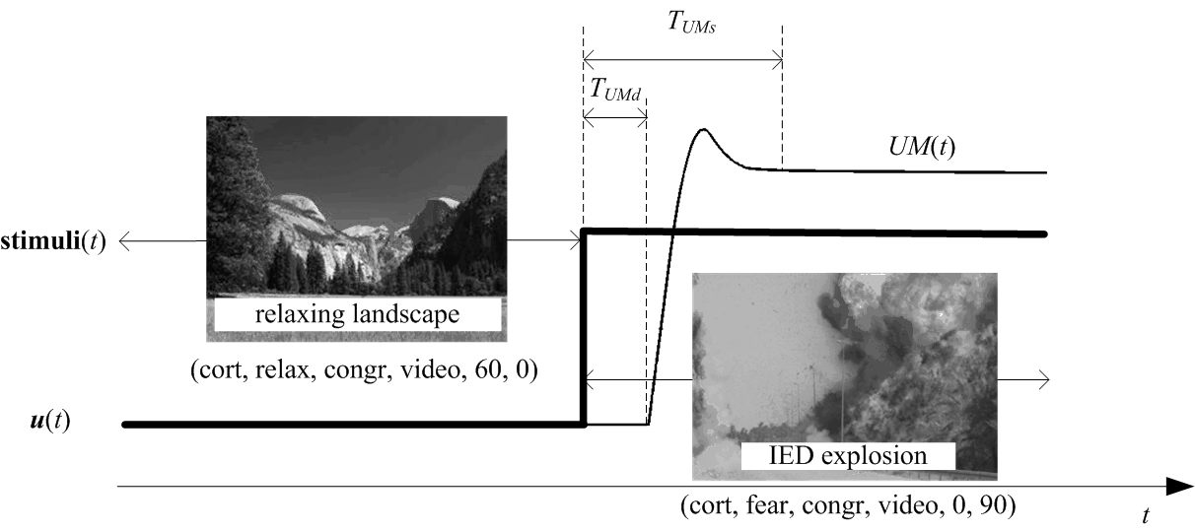

Slika 1. Slika u primjeru je siva, ali naravno da u seminarskom radu mogu biti i slike u boji. Pripaziti da prilikom ispisa slika u boji na crno-bijelom pisaču slike i dalje ostanu razumljive čitatelju. Slike treba pozicionirati nakon što se sliku prvi puta spominje u tekstu (najbolje na istoj stranici, ili na stranici iza spominjanja u tekstu). Ako ste sliku preuzeli iz nekog izvora (tj. niste ju sami napravili), trebate obavezno na kraju naslova slike staviti broj izvora u uglatim zagradama iz kojeg ste sliku preuzeli, npr. „preuzeto iz [1].“

Ako se u seminarskom radu opisuje vlastiti praktični rad, onda u ovoj i sljedećim specifičnim sekcijama seminarskog rada opisujete ukratko što su drugi napravili a relevantno je za Vašu temu (koncizni pregled literature ili karakteristika infrastrukture koju koristite u radu u segmentima koji su posebno relevantni za Vaš praktični rad), te zatim Vaše metode (kako ste nešto napravili – npr. neke od tema kao što su Vaši modeli, arhitekture, oblikovanja, implementacije itd.), rezultate (što ste dobili) i diskusiju (npr. što rezultati znače, kako kotiraju spram drugih sličnih radova koji su se bavili srodnom temom, koja su ograničenja Vašeg rješenja, da li bi rezultati mogli vrijediti u općenitijem kontekstu od onoga u kojemu ste ih dobili…). Eventualne izvatke programskog koda, pseudo kod algoritama itd. treba prikazati kao slike. Posebno treba obratiti pažnju da seminarski rad nije samo opis funkcionalnosti i načina korištenja ostvarenog programskog rješenja (jasno da to svakako treba imati), već je potrebno objasniti ključne stvari za razumijevanje kako je rješenje s tehničke strane oblikovano i razvijeno, što su njegove ključne sastavnice te kako je ostvarena njihova interakcija u realizaciji cjelokupnog programskog rješenja. Drugim riječima, izvješće nije samo dokumentacija za potencijalnog korisnika Vašeg rješenja, već prije svega tehničko-inženjerska dokumentacija da bi inženjerski obrazovana osoba mogla razumjeti kako je rješenje ostvareno. Ključne sastavnice sa strane oblikovanja i razvoja rješenja mogu se, primjerice, odnositi na razrede u objektno orijentiranom modelu, procese/dretve ako postoji paralelizam, eventualne specifične algoritme kojima su realizirani neki ključni dijelovi rješenja, strukture ulaznih/izlaznih podataka/datoteka, model eventualne baze podataka, organizaciju programskog koda u datoteke itd. U tom smislu, nije nimalo neobično, štoviše očekivano je, da se ovdje pojavljuju neki tehnički dijagrami i opisi, kao što su npr. dijagrami razreda, strojevi stanja, dijagrami toka, interakcijski UML dijagrami, opisi/strukture komunikacijskih poruka, modeli entiteta i veza, pseudo kodovi algoritama itd.

Ako se u seminarskom radu provodi isključivo pregled literature na neku temu, onda je koncepcija, naravno, drugačija. Prilikom izdvajanja i sažimanja teksta iz izvora u literaturi te slaganja tog teksta u seminarski rad treba voditi računa da tekst rada ima jasnu organizaciju koja se odražava u naslovima sekcija. U tom smislu, tekstove koje pročitate iz različitih izvora možda će biti potrebno i reorganizirati, da bi se dobila jasna struktura rada.

## Oklopno vozilo

[neka neko napiše kratki uvod u poglavlje]

### Simulacija kretanja

Simulacija i upravljanje vozilom je ostvareno *VehicleBody3D* objektom. *VehicleBody3D* je gotovi alat u Godotu koji služi za simulaciju fizike vozila na kotačima. Iako zadano vozilo vozi gusjenicama, simulacija s kotačima stvara dovoljno uvjerljivo kretanje oklopnog vozila. *VehicleBody3D* objekt predstavlja središnje tijelo vozila, za koji se zadaje veličina, masa i ostali fizički parametri vozila. Na središnje tijelo se vežu specijalizirani objekti zvani *VehicleWheel3D* koji predstavljaju kotače. Svaki kotač se postavi na određeno mjesto na vozilu i zada se njegov radijus, trenje, jačina amortizacije, itd. Upravljanje vozilom je ostvareno postavljanjem varijabla navedenih objekta na temelju ulaza koje korisnik napravi. Na primjer: za kretanje unaprijed se svakome kotaču postavi identična pozitivna „jačina motora“ i za skretanje se jačine kotača na jednoj strani vozila postave na negativnu, a na drugoj strani vozila na pozitivnu vrijednost.

|  |  |
| --- | --- |
| Slika 2: Prikaz vizualnog modela vozila | Slika 3: Prikaz simuliranog modela vozila |

Model vozila se može jasno podijeliti na dva dijela: vizualni i simulacijski model. Bitna razlika između ta dva modela je razina kompleksnosti. Vizualni model je statički i služi samo za iscrtavanje slike na ekran. Time zahtjeva malu količinu procesnog vremena i može sadržavati veliku količinu detalja radi stvaranja uvjerljivog prikaza. S druge strane, simulacijski model (koji se sastoji od prijašnje navedenih *VehicleBody3D* i *VehicleWheel3D* objekata) je dinamički i zahtjeva znatno više procesnog vremena. Stoga su modeli koji služe za fizičku simulaciju u virtualnim sustavima pojednostavljeni. Ta razlika u kompleksnosti se očito vidi između Slike 2 i Slike 3.

### Alternativna simulacija

### Kontrolna ploča

Korisnik može potpuno kontrolirati vozilo samo s mišem i tipkovnicom, ali postoji i druga opcija upravljanja u unutrašnjosti vozila s kontrolnom pločom. Najbitniji gumbi na tipkovnici za navigaciju prikazom su *Tab* i *Alt*. *Tab* služi za mijenjanje pozicije kamere između unutarnjeg ili vanjskog dijela vozila. Alt uključuje alternativnu kontrolu kamere: u unutrašnjosti otključava kursor tako da se mogu birati kontrole bez rotiranja kamere, a u vanjskom prikazu mijenja način upravljanja kamere. Unutrašnjost vozila je ročno modelirana za ovaj projekt na temelju referentnih slika pronađenih na internetu. Iako je model unutrašnjosti napravljen da liči stvarnom vozilu Bradley, kontrolna ploča u simulatoru ne predstavlja kako se vozilo upravlja u stvarnosti.

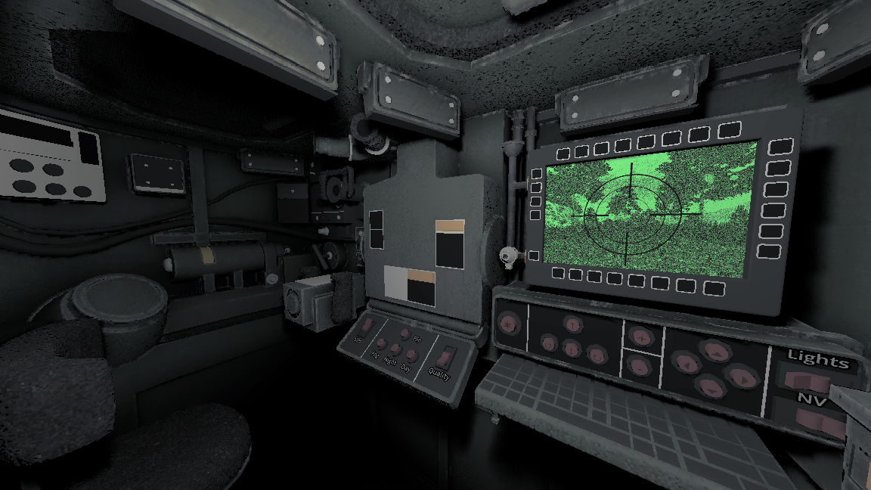

Slika : Model unutrašnjosti oklopnog vozila

Kontrole u unutrašnjosti vozila se mogu podijeliti na dva dijela: primarna i sekundarna kontrolna ploča. Primarna ploča sadrži kontrole za upravljanje samog vozila: kretanje, ciljanje, zumiranje, pucanje, itd. Dok sekundarna ploča sadrži kontrole za upravljanje postavkama scene: odabir vremenskih uvjeta, grafičke kvalitete, itd.

|  |  |
| --- | --- |
| Slika : Primarna kontrolna ploča | Slika : Sekundarna kontrolna ploča |

### Pucanje projektila

### Health sustav

## Okolina

[neka neko napiše kratki uvod u poglavlje]

### Teren

Okolina virtualne scene u ovom radu je prirodni teren koji se sastoji od brda, drveća, trave i putova. Osnovni model terena je napravljen s alatom Terrain3D. Terrain3D je dodatak za Godot, služi za izradu i upravljanje velikim i detaljnim 3D terenima. Omogućuje kreiranje krajolika s vrlo visokom kvalitetom tekstura i geometrije, automatsko bojanje površine temeljeno na nagibu i visini, precizno ručno bojanje terena, te postavljanje i objekata (poput drveća i trave) izravno na teren.

|  |  |
| --- | --- |
| Slika 7: Slika terena | Slika 8: Dvodimenzionalna karta terena |

Na teren je postavljeno nekoliko tisuće modela drveća i trave. Da bi se brzina simulatora mogla odvijati u ublaženo stvarnom vremenu, korištena je metoda optimizacije zvana *Level Of Detail (LOD)*. Metoda LOD uzima u obzir udaljenost nekog objekta od kamere i postavlja mu 3D model tako da objekti koji su dalje od kamere imaju manju količinu detalja. Na primjer, u sceni postoji pet različitih vrsta drveća. Za svaki detaljni model drva je napravljen jednostavan model koji se sastoji od dvodimenzionalnog kvadrata i slike drveta (Slika 9). Detaljni model se zamijeni s jednostavnim modelom kada je drvo dovoljno daleko od kamere (Slika 10).

|  |  |
| --- | --- |
| Slika : Model drva visoke kvalitete (lijevo) i model drva niske kvalitete (desno) | Slika : Dinamička razina detalja modela ovisno o udaljenosti |

### Vremenski uvjeti

Simulacija nudi opciju odabira između tri vrste vremenskih uvjeta: dan, noć i magla. Vozilo sadrži prekidač za prednja svijetla i noćni vid kamere za ciljanje koji služe kao pomagala za vidljivost po noćnim uvjetima. Odabir vremenskih uvjeta se radi na sekundarnoj kontrolnoj ploči unutar vozila i može se mijenjati tijekom izvođenja simulacije. U sljedećim slikama je prikazana okolina za sve tri opcije:

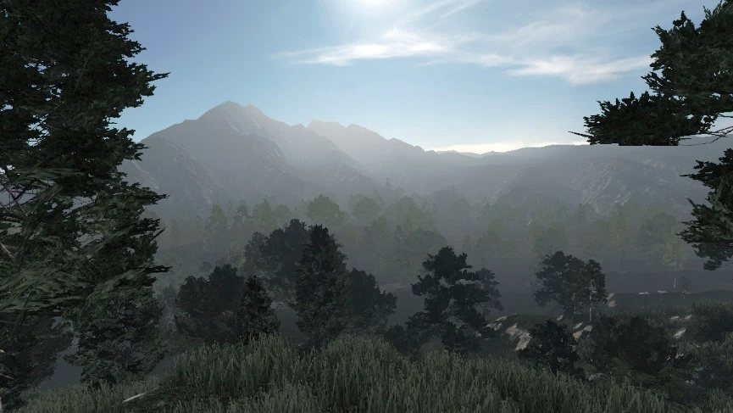

Slika : Izgled okoline za opciju dan

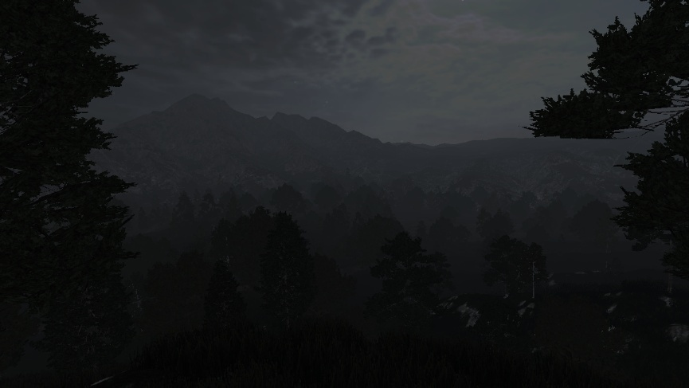

Slika : Izgled okoline za opciju noć

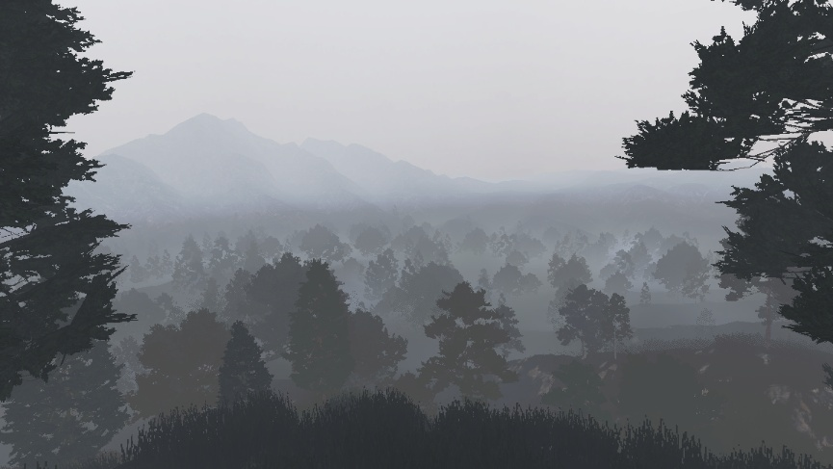

Slika : Izgled okoline za opciju magla

### Audio efekti

### Vizualni efekti

## Neprijatelji

[neka neko napiše kratki uvod u poglavlje]

### Stvaranje neprijatelja

### Simuliranje ponašanja neprijatelja

Ovo je specifična pod sekcija koja ovisi o temi koja se obrađuje. Stoga joj treba dati odgovarajući naslov i u tijelu dati odgovarajući tekst. Naravno, tekst seminarskog rada ne mora nužno sadržavati pod sekcije.

# Zaključak

Navesti što ste zaključili nakon obavljanja seminarskog rada (bez obzira da li je seminarski rad obuhvaćao i neki praktični rad ili je bio pregled određene literature). Također možete dati neka svoja predviđanja (ako se radilo o pregledu literature) ili svoje sugestije o daljnjim nadogradnjama i poboljšanjima (ako ste radili praktični rad).

# Literatura

[1] Ovo je format stavki u literaturi. Ispod možete naći primjer informacija koje treba popisati u literaturi ako se radi o knjizi [2], članku u časopisu [3], članku u zborniku konferencije [4], patentu [5], tehničkom izvješću [6], elektroničkoj knjizi [7], elektroničkim priručnicima i izvješćima [8], te elektroničkim izvorima podataka [9]. Ako neke informacije o određenom izvoru ne možete naći, kao npr. datum objave elektroničke knjige, izostavite ih. Ako u pretrazi literature naiđete da kao autori djela nisu navedeni specifični ljudi, već firme, organizacije, ili institucije, onda tako navedite djelo i u vašem popisu literature. **U literaturi treba navesti barem 3 stavke, te svaka stavka iz literature treba ujedno biti citirana u tekstu vašeg seminara. Predlaže se format stavki u literaturi u tzv. APA stilu** (APA = *American Psychological Association*), jer se ovaj stil trivijalno može preuzeti za znanstvene članke i drugu literaturu koja je prisutna na Google Scholaru na način da se klikne na „Citiraj“/“Cite“ i odabere kućica „APA“. **U tekstu izvješća kada se poziva na stavke u literaturi treba samo pisati pripadajuće brojeve u uglatim zagradama**.

[2] Ng, K. K., & Sze, S. M. (2007). *Physics of semiconductor devices*. Hoboken, NJ: Wiley-Interscience.

[3] Fossum, J. G. (1983). Energy-band distortion in highly doped silicon. *IEEE transactions on electron devices*, *30*(6), 626-634.

[4] Payne, D. B., & Stern, J. R. (1985, October). Wavelength-switched passively coupled single-mode optical network. In *Proc. IOOC-ECOC* (Vol. 85, pp. 585-590).

[5] Brandli, G., & Dick, M. (1978). Alternating current fed power supply. *U.S. Patent No. 4,084,217*. Washington, DC: U.S. Patent and Trademark Office.

[6] Reber, E. E., Mitchell, R. L., & Carter, C. J. (1968). *Oxygen absorption in the Earth's atmosphere* (Tech. Rep. No. TR-0200(4230-46)-3). Aerospace Corp., El Segundo, CA.

[7] Diez, D. M., Barr, C. D., & Çetinkaya-Rundel, M. (2019). *OpenIntro statistics* (4th ed.). OpenIntro. <https://www.biostat.jhsph.edu/~iruczins/teaching/books/2019.openintro.statistics.pdf>.

[8] *NIST/SEMATECH e-Handbook of statistical methods*. Retrieved December 16, 2025, from <https://www.itl.nist.gov/div898/handbook/>.

[9] ML Macrobian Games Private Limited. (2025, September 16). *Mini Cargo Truck* (Version 1.0) [3D asset]. Unity Asset Store. Retrieved December 16, 2025, from <https://assetstore.unity.com/packages/3d/vehicles/land/mini-cargo-truck-68663>

# Dodatak

Ovdje je moguće nanizati koliko god je potrebno slika koje su interesantne za uključiti, ali ih ima previše da sve budu uvrštene u tekst rada. Naime u količini većoj od predviđene u uputama, stavljanje slika u tekst bi moglo narušiti čitljivost rada. Kao i u tekstu seminarskog rada, svaka slika u dodatku treba imati naslov i referirati izvor iz kojeg je preuzeta (ako jest preuzeta).

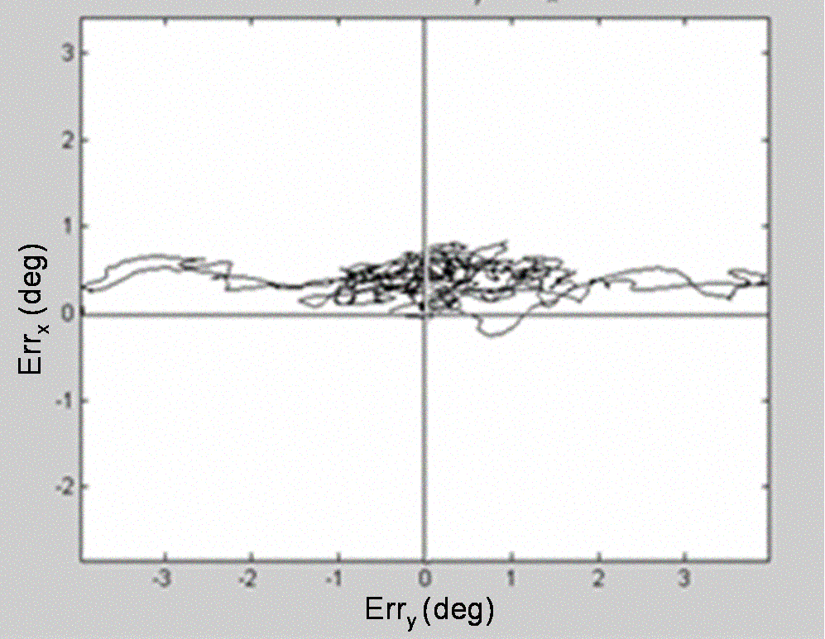

Slika 14. Ovo je primjer slike u dodatku.